**PROJETO DE DECRETO LEGISLATIVO Nº 03/2021**

***“Dispõe sobre a criação do selo 'Empresa Amiga da Segurança' e dá outras providências*.”**

A Câmara Municipal de Sorocaba decreta:

Art. 1º Fica criado, nos termos deste Decreto Legislativo, o selo "Empresa Amiga da Segurança", no âmbito municipal, a ser concedido pela Câmara Municipal de Sorocaba, com o propósito de estimular pessoas jurídicas a contribuírem para a melhoria de toda a estrutura relativa à segurança pública no Município.

Parágrafo único. A participação das pessoas jurídicas de direito privado, para fins de atender ao disposto no *caput*, dar-se-á sob as seguintes formas:

I – convênios, observada a legislação vigente;

II – contratos, observada a legislação vigente;

III - doações de qualquer espécie;

IV - realização de iniciativas voltadas à valorização e fortalecimento da segurança pública;

V - oferta de promoções ou descontos em seus produtos ou serviços para os profissionais da segurança estatal;

VI - qualquer outra forma conveniente às questões relativas à segurança pública.

Art. 2° A pessoa jurídica de direito privado que contribuir na forma do artigo 1º deste decreto receberá pela Câmara Municipal de Sorocaba, como reconhecimento de responsabilidade com a segurança pública, um selo com a seguinte descrição: “Empresa Amiga da Segurança”.

Art. 3º As pessoas jurídicas poderão divulgar que possuem o selo durante 02 (dois) anos após recebê-lo, seja através de papel timbrado, placas, outdoors e outros meios de divulgação.

Art. 4º Para ter o direito de receber o título, as pessoas jurídicas devem apresentar o Cadastro Nacional das Pessoas Jurídicas (CNPJ) no protocolo da Câmara Municipal de Sorocaba acompanhado de documentos que comprovem as ações voltadas à melhoria da estrutura relativa à segurança pública no Município.

Art. 5º As inscrições para receber o selo “Empresa Amiga da Segurança” deverão ser feitas durante o mês de maio, comprovando as ações realizadas no ano anterior, sendo que o selo será concedido no dia 24 de junho – Dia da Polícia Militar.

Art. 6º A confecção do Selo a ser entregue anualmente em número máximo de 20 (vinte), ficará a cargo da Câmara Municipal de Sorocaba.

Art. 7º No caso de existir mais de 20 (vinte) participantes, para fins de seleção e verificação da documentação e dos comprovantes das ações desenvolvidas, o presidente da Câmara Municipal nomeará uma Comissão Julgadora formada por 03 (três) membros.

Art. 8º  O selo “Empresa Amiga da Segurança”, constará de um certificado fornecido a cada pessoa jurídica pela Câmara Municipal.

Parágrafo único. Ilustrará o certificado descrito no *caput* o Brasão do Município e logotipo da Câmara Municipal de Sorocaba.

Art. 9º As despesas decorrentes da aprovação deste Decreto Legislativo correrão à conta de verba orçamentária própria.

Art. 10 Este Decreto Legislativo entra em vigor na data de sua publicação.

**S/S., 04 de março de 2021.**

**ÍTALO MOREIRA**

**Vereador**

**JUSTIFICATIVA:**

Tenho a honra de submeter à consideração dos nobres Vereadores, para fins de apreciação e pretendida aprovação, atendidos os dispositivos que disciplinam o processo legislativo, o incluso Projeto de Decreto Legislativo que: “*dispõe sobre a criação do selo ‘Empresa Amiga da Segurança’”*, pelos motivos a seguir:

A União, os Estados e os Municípios no Brasil atravessam uma crise de segurança pública sem precedentes, afetando diretamente o sorocabano e, é nosso dever encontrar meio para minimizar tais problemas.

São inúmeros os percalços relacionados à segurança pública, podendo ser citada à insuficiência de servidores públicos, a degradação do espaço público, as dificuldades relacionadas à reforma das instituições da administração da justiça criminal, aumento dos custos operacionais do sistema, ausência de equipamentos operacionais e de segurança própria, exponencial crescimento das organizações e facções criminosas, entre tantos outros, que por sua vez, representam desafios para o sucesso do processo de consolidação da política de segurança no Brasil.

Para tentar minimizar esses problemas, todos os setores da sociedade, em especial a iniciativa privada, podem unir-se ao Estado, visando auxiliar nossas forças de segurança.

O Brasil teve uma alta de 5% nos assassinatos em 2020 na comparação com 2019. No ano passado, foram registradas 43.892 mortes violentas, contra 41.730 em 2019. Ou seja, 2.162 mortes a mais. Estão contabilizadas na pesquisa o número as vítimas de homicídios dolosos (incluindo os feminicídios), latrocínios e lesões corporais seguidas de morte.

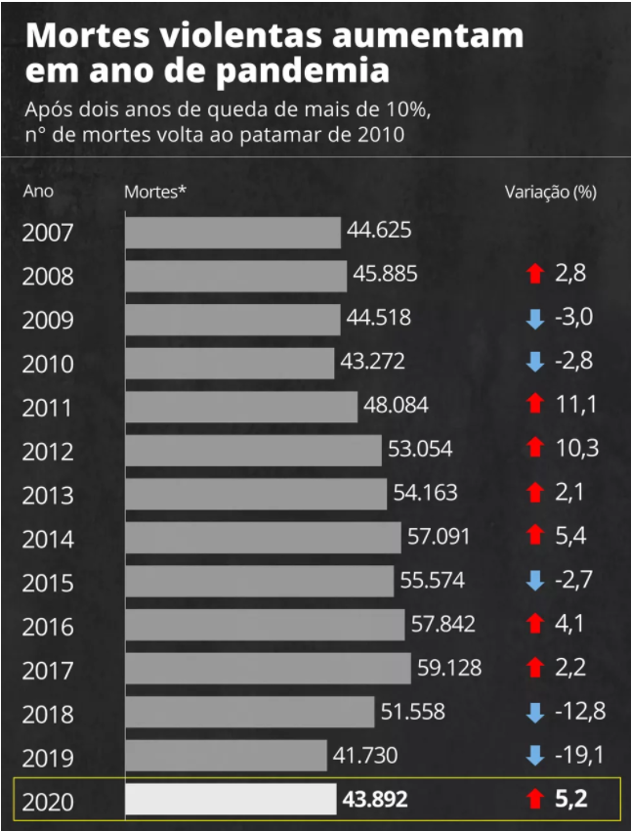

A ideia de solidariedade entre o público e privado, buscado pelo presente projeto, é uma importante forma de cooperação para auxiliar na melhoria das condições de trabalho dos profissionais da segurança no Município de Sorocaba.

Neste sentido, a criação do Programa “Empresa Amiga da Segurança”, se faz necessária, como forma de reconhecer aquelas empresas privadas que contribuem de alguma forma com melhorias no setor da segurança pública.

Ante o exposto, proponho o presente projeto, para que seja analisado com o costumeiro bom-senso dos nobres edis, na certeza de aprovação.

**S/S., 04 de março de 2021.**

**ÍTALO MOREIRA**

**Vereador**